TUGAS PADA PERTEMUAN KE-2
MATERI : REGRESI LINIER SEDERHANA

Catatan Tugas pertemuan 2
- Buat Model untuk Regresi Linear sederhana
- Buat Model untuk Regresi Linear berganda
- Diskusikan dalam Forum
- Tuliskan dalam laporan (dikumpulkan saat UTS)

- Model Regresi Linear Sederhana
  - Deskripsi Masalah:
Data berat badan karyawan yang diprediksi dipengaruhi oleh konsumsi jumlah kalori/hari.

Nama Karyawan | Kalori/Hari | Berat Badan
Dian | 530 | 89
Echa | 300 | 48
Winda | 358 | 56
Kelo | 510 | 72
Intan | 302 | 54
Putu | 300 | 42
Aditya | 387 | 60
Anita | 527 | 85
Sefia | 415 | 63
Rosa | 512 | 74
Dani | 362 | 75
Ridwan | 325 | 70
Wahyu | 425 | 65

Variabel :
- X (variable bebas/predictor) = jumlah kalori/hari
- Y (variable tak bebas/response) = berat badan

  - METODE PENGOLAHAN DATA
Menggunakan sofwate orange data mining, berikut Output Screenshot
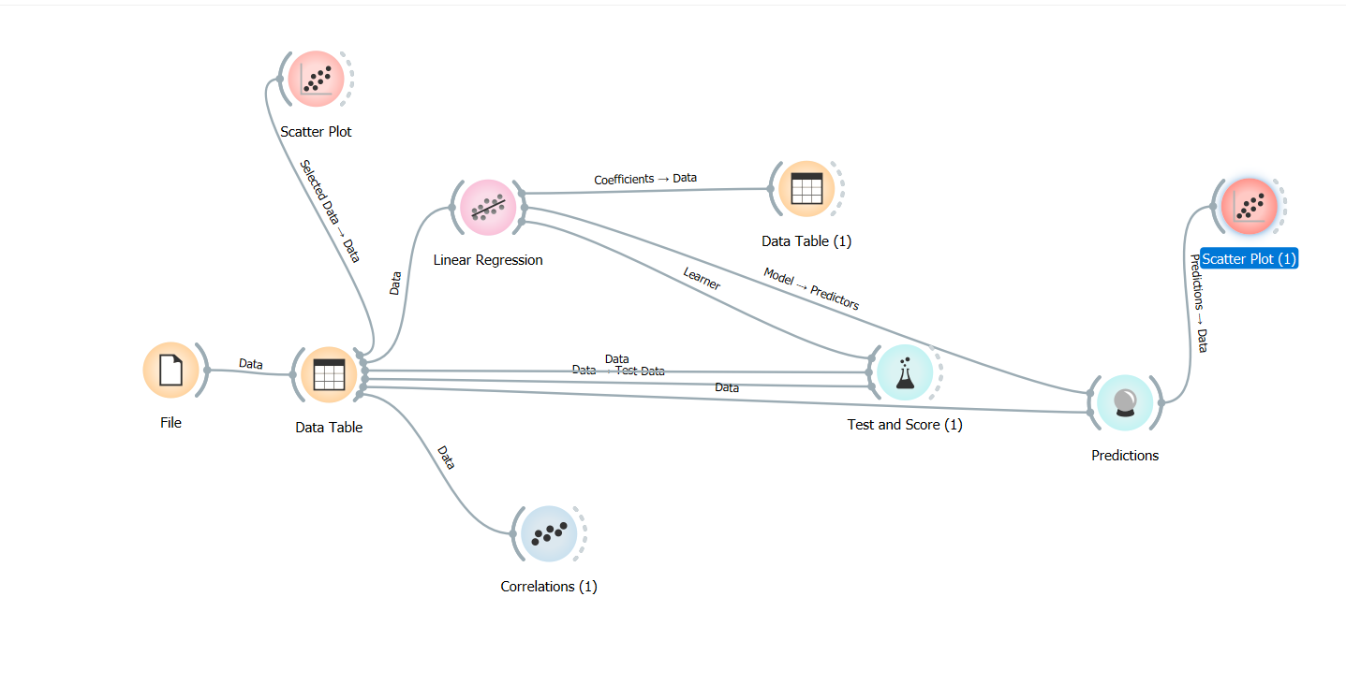

Persamaan Regresi linear yang didapat

Y’ = a + b X

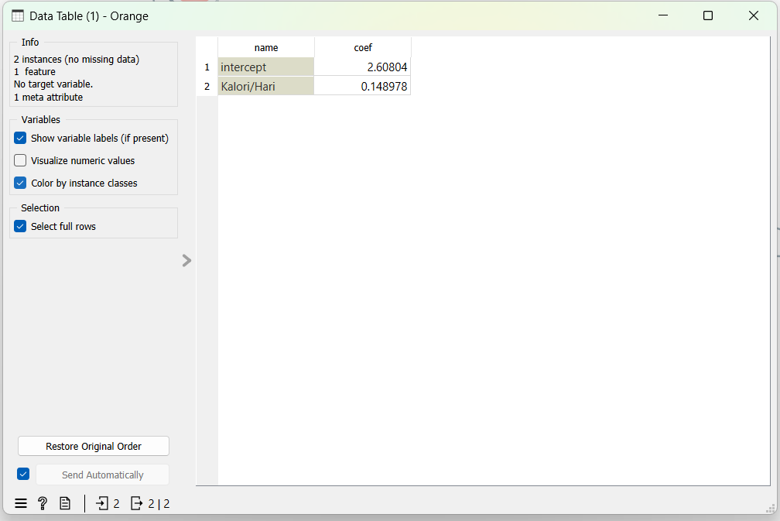

Dari gambar diatas didapatkan persamaan linear:
Y = 2.60 + 0.148X1
- Correlation

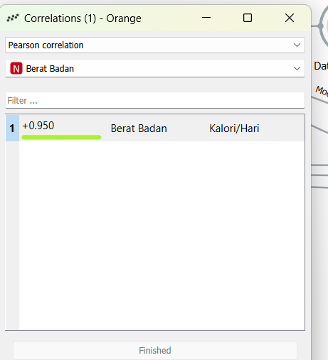

Dari capture diatas didapatkan nilai korelasi 0.95 koefisien korelasinya Sangat Tinggi, artinya berat badan memang sangat dipengaruhi oleh konsumsi jumlah kalori/hari.

- Nilai Koefisien Diterminasi (r2), MRE

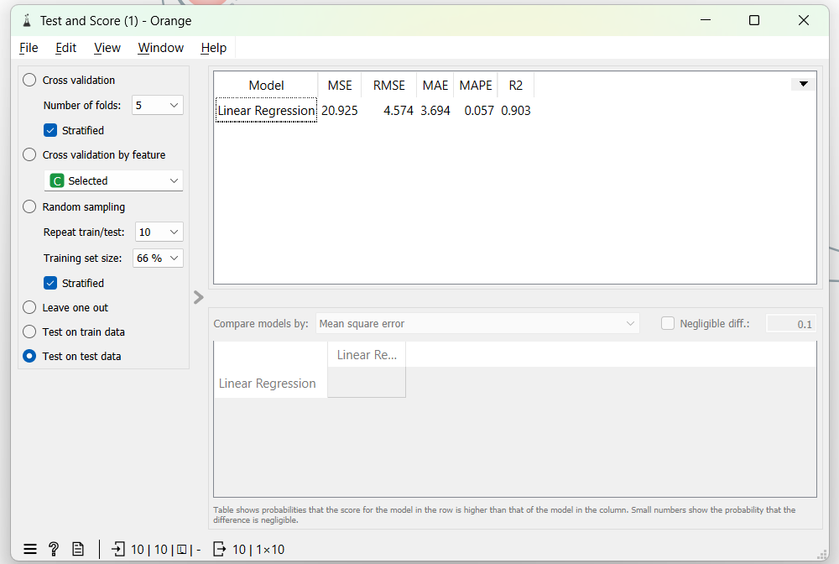

Didapat nilai Determinasi (R2) 0.903 Nilai ini berarti bahwa, 90% variabel bebas/ predictor X dapat menerangkan/ menjelaskan variabel tak bebas/ response Y dan 10% dijelaskan oleh variabel lainnya.

- Uji Signifikansi dan Hipotesis

Uji-t
  - Menentukan Hipotesis
Ho = variabel X tidak berpengaruh signifikan/nyata terhadap Y
(Konsumsi jumlah kalori tidak berpengaruh terhadap berat badan karyawan)
H1 = (Variabel X berpengaruh signifikan/nyata terhadap Y)
Konsumsi jumlah kalori berpengaruh terhadap berat badan karyawan
  - Menentukan tingkat signifikansi
( α ) Tingkat signifikansi, α yang sering digunakan adalah α = 5% (α = 0,05)
  - menghitung nilai t hitung menggunakan rumus
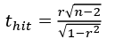
  - menghitung nilai tabel t
diketahui Koefisien Determinasi (r2) = 0,90 dengan Koefisien Korelasi (r) = 0,95 , Jumlah data n = 13
dari rumus diatas :

Derajat kebebasan, df = n – k = 13 – 2 = 11,
Dengan menggunakan tabel Uji - t untuk taraf signifikan α = 5% = 0,05 dan df = 11, maka diperoleh nilai t pada table, yaitu : ttab = 3,106
  - Menentukan daerah penolakan
Menentukan daerah penolakan H0 (daerah kritis) Bentuk pengujian dua arah,
sehingga menggunakan uji-t dua arah :
H0 akan ditolak jika thit > ttab atau -(thit) < -(ttab), berarti H1 diterima.
H0 akan diterima jika -(thit) < ttab < thit , berarti H1 ditolak.

Dari nilai diatas didapatkan ttab = 3,106 dengan thit = 9.968, sehinnga didapat thit > ttab ( H0 ditolak) berarti bisa ditarik kesimpulan:
ada pengaruh nyata protein (variable X) terhadap berat badan dipertemuan pertama

- Model Regresi Linear Berganda
  - Deskripsi Masalah:
Diberikan data tentang IQ dan tingkat kehadiran sepuluh siswa di kelas yang diperkirakan mempengaruhi nilai UAS

Siswa | Tingkat kehadiran (%) (X1) | IQ  (X2) | Nilai UAS  (Y)
1 | 60 | 110 | 65
2 | 70 | 120 | 70
3 | 75 | 115 | 75
4 | 80 | 130 | 75
5 | 80 | 110 | 80
6 | 90 | 120 | 80
7 | 95 | 120 | 85
8 | 95 | 125 | 95
9 | 100 | 110 | 90
10 | 100 | 120 | 98

Variabel :
- X1 (variable bebas/predictor) = Tingkat Kehadiran
- X2 (variable bebas/predictor) = IQ
- Y (variable tak bebas/response) = Nilai UAS

  - Metode Pengolahan Data
Menggunakan sofwate orange data mining, Output Screenshot
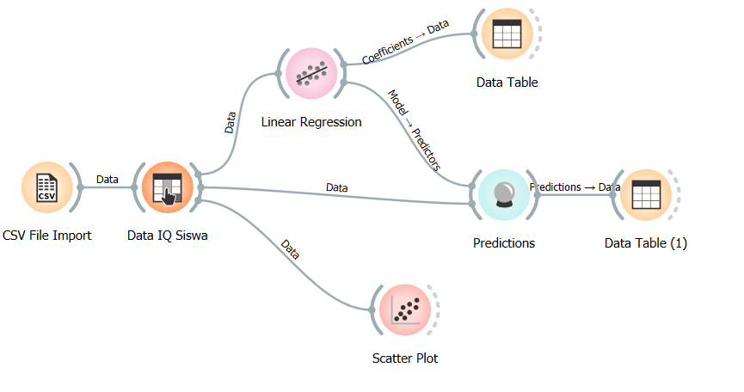
Gambar 1.3 Pengolahan data menggunakan Orange Data Minning

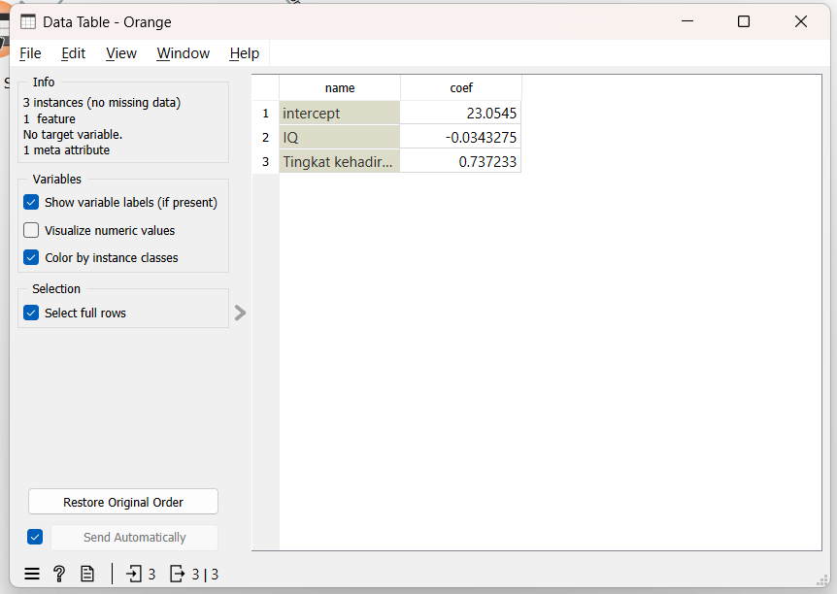

Gambar 2.1 Output dari Regresi Linear Berganda

Dari ouput diatas didapat persamaan regresi :
Y = 23.054 + 0.737X1 – 0.00343X2
Dilihat dari persamaan regresi, nilai X1 lebih besar dibandingkan dengan nilai X2. Dalam hal ini dapat disimpulkan bahwa presentase kehadiran dikelas lebih berpengaruh daripada IQ.

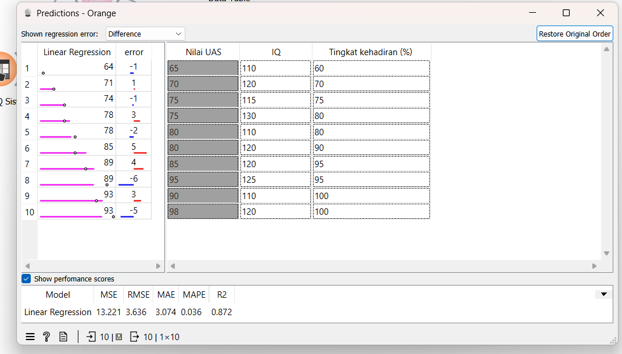

Dari output diatas Koefisien Determinasi : r2 didapat dari output 0.872, Nilai akhir (Y) yang dapat dijelaskan oleh tingkat kehadiran (X1) dan IQ (X2) pada persamaan regresi Y = 23.054 + 0.737X1 – 0.00343X2 adalah 87%, Sisanya, sebesar 13% dijelaskan oleh faktor lain diluar variable-variabel pada persamaan Y = 23.054 + 0.737X1 – 0.00343X2

